5.9.24
SPENCER
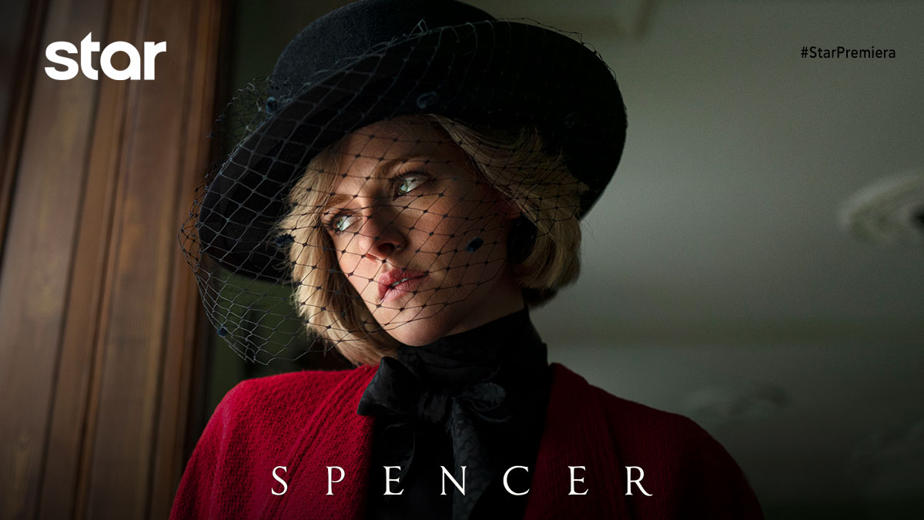
σε Α΄ΤΗΛΕΟΠΤΙΚΉ ΠΡΟΒΟΛΗ-Πέμπτη 5.9.24
SPENCER
Βιογραφικό δράμα, Πέμπτη 5 Σεπτεμβρίου στις 21:45
σε Α’ Τηλεοπτική Προβολή από το Star

Ο γάμος της Πριγκίπισσας Νταϊάνα και του Πρίγκιπα Καρόλου περνάει μεγάλη κρίση, με τις φήμες για εξωσυζυγικές σχέσεις και επικείμενο διαζύγιο να οργιάζουν. Οι γιορτές των Χριστουγέννων, όμως, τους βρίσκουν αναγκαστικά στην εξοχική oικία της Βασίλισσας στο Σάντρινγκχαμ. Το εορταστικό πρόγραμμα περιλαμβάνει φαγητό, ποτό, σκοποβολή και κυνήγι. Η Νταϊάνα, παλεύοντας με προβλήματα ψυχικής υγείας, ξέρει καλά το παιχνίδι. Αλλά αυτή τη φορά τα πράγματα θα είναι διαφορετικά για όλους…
Η Κρίστεν Στιούαρτ ήταν υποψήφια για Όσκαρ στην κατηγορία «Α’ Γυναικείου Ρόλου».

ΣΚΗΝΟΘΕΣΙΑ: Πάμπλο Λαρέν
ΠΑΙΖΟΥΝ: Κρίστεν Στιούαρτ, Τίμοθι Σπαλ, Σάλι Χόκινς, Τζακ Φάρθινγκ, Σον Χάρις

Δείτε το trailer της ταινίας «SPENCER» εδώ: https://youtu.be/xWWOzxHtdT4

https://www.star.gr/tv/tainies/spencer

Ευχαριστούμε πολύ
Γραφείο Τύπου & Επικοινωνίας

